| TRƯỜNG THPT  **PHAN HUY CHÚ – ĐỐNG ĐA**  ĐỀ THI CHÍNH THỨC  (Đề có 05 trang) | **KIỂM TRA ĐỊNH KÌ – GIỮA HỌC KÌ I**  **Năm học 2024 - 2025**  **Bài thi môn: Sinh học 12**  *Thời gian làm bài: 50 phút không kể thời gian phát đề*  **Mã đề: 101** |
| --- | --- |

Họ, tên thí sinh:......................................................... Số báo danh: ................................................................

**PHẦN I. Câu trắc nghiệm nhiều phương án lựa chọn.** Thí sinh trả lời từ câu 1 đến câu 18. Mỗi câu hỏi thí sinh chỉ chọn một phương án.

1. Mã di truyền được hiểu là

**A.** trình tự các amino acid trên phân tử protein quy định các tính trạng có lợi của cơ thể.

**B.** trình tự các nucleotide trên mạch bổ sung của gene quy định trình tự nucleotide trên mRNA.

**C.** một bộ các bộ ba amino acid trên ribosome quy định trình tự các nucleotide trên gene.

**D.** một bộ các bộ ba nucleotide trên mRNA quy định các amino acid trong protein.

1. Nguyên tắc bổ sung được thể hiện trong quá trình tái bản DNA là

**A.** A liên kết với U bằng 2 liên kết hydrogen và ngược lại, G liên kết với C bằng 3 liên kết hydrogen và ngược lại.

**B.** A liên kết với C bằng 2 liên kết hydrogen và ngược lại, T liên kết với G bằng 3 liên kết hydrogen và ngược lại.

**C.** A liên kết với T bằng 2 liên kết hydrogen và ngược lại, G liên kết với C bằng 3 liên kết hydrogen và ngược lại.

**D.** A liên kết với G bằng 2 liên kết hydrogen và ngược lại, T liên kết với C bằng 3 liên kết hydrogen và ngược lại.

1. Việc kết cặp đặc hiệu giữa các cặp nucleotide theo nguyên tắc bổ sung có ý nghĩa

**A.** đảm bảo cấu trúc phân tử DNA bền vững và thông tin di truyền được truyền đạt chính xác.

**B.** giúp cấu trúc phân tử DNA trở nên lỏng lẻo, tạo điều kiện phát sinh các đột biến gene có lợi.

**C.** giúp phân tử DNA tồn tại ở dạng mạch đơn một cách ổn định mà không bị phân hủy bởi nhiệt.

**D.** giúp trình tự các nucleotide trên mỗi mạch của của phân tử DNA giống hệt nhau ở các loài.

1. Khi nói về đặc điểm giúp phân tử DNA có cấu trúc bền vững, phát biểu nào sau đây **sai**?

**A.** DNA có cấu trúc không gian là chuỗi xoắn kép gồm hai mạch polynucleotide song song nhau.

**B.** Các nucleotide giữa hai mạch polynucleotide liên kết với nhau theo nguyên tắc bổ sung.

**C.** Các nucleotide trong mỗi mạch liên kết với nhau bằng liên kết phosphodiester.

**D.** Mỗi nucleotide được cấu tạo từ 1 phân tử đường deoxyribose liên kết với 3 gốc phosphate.

1. Loại phân tử nucleic acid nào sau đây mang các codon mã hóa cho các amino acid?

**A.** rRNA. **B.** mRNA. **C.** DNA. **D.** tRNA.

1. Đột biến gene được hiểu là

**A.** những thay đổi xảy ra trong cấu trúc của gene, liên quan đến một hoặc một vài cặp nucleotide.

**B.** những thay đổi xảy ra ở kiểu hình do tác động môi trường mà không ảnh hưởng đến kiểu gene.

**C.** những thay đổi xảy ra trong cấu trúc của nhiễm sắc thể, liên quan đến một cặp gene.

**D.** những thay đổi về số lượng của nhiễm sắc thể, liên quan đến nhiều cặp gene.

1. DNA được cấu trúc theo nguyên tắc đa phân, gồm 4 loại đơn phân là các nucleotide gồm

**A.** A, T, G, C. **B.** A, T, G, U.

**C.** A, U, C, G. **D.** U, T, C, G.

1. Ở sinh vật nhân thực, amino acid mở đầu của chuỗi polypeptide là

**A.** alanine. **B.** glutamine. **C.** methionine. **D.** asparagine.

1. Gene được hiểu là

**A.** một đại phân tử gồm nhiều đơn phân là chuỗi polypeptide có chức năng di truyền xác định.

**B.** một đơn phân của phân tử protein có chức năng quy định các tính trạng của cơ thể.

**C.** một đoạn của phân tử tRNA mang amino acid tới ribosome để thực hiện quá trình dịch mã.

**D.** một đoạn của phân tử DNA chứa thông tin quy định sản phẩm là chuỗi polypeptide hoặc RNA.

1. Trong cơ chế điều hòa biểu hiện gene của operon *lac* khi môi trường không có lactose, protein ức chế (lacI) sẽ liên kết với thành phần nào sau đây?

**A.** Trình tự O (operator). **B.** Trình tự P (promoter).

**C.** Gene cấu trúc *lacA.* **D.** Gene cấu trúc *lacZ*.

1. Phát biểu nào sau đây đúng khi nói về vai trò của đột biến gene?

**A.** Đột biến gene giúp tạo ra các cá thể mang kiểu gene giống hệt nhau giữa các loài.

**B.** Đột biến gene giúp tạo ra các cá thể thích nghi với mọi điều kiện sống của môi trường.

**C.** Đột biến gene giúp bảo tồn được thông tin di truyền ổn định qua các thế hệ.

**D.** Đột biến gene cung cấp nguồn nguyên liệu cho quá trình tiến hóa và chọn giống.

1. Thành phần nào sau đây **không** thuộc cấu trúc của operon *lac*?

**A.** Trình tự P (promoter). **B.** Gene điều hòa *lacI*.

**C.** Gene cấu trúc. **D.** Trình tự O (operator).

1. Ba gene cấu trúc có vai trò gì trong cơ chế điều hòa biểu hiện gene của operon *lac*?

**A.** Điều hòa quá trình phiên mã để tổng hợp nên đường lactose.

**B.** Quy định tổng hợp các enzyme chuyển hóa và phân giải đường lactose.

**C.** Điều hòa quá trình dịch mã để tổng hợp nên protein ức chế.

**D.** Tổng hợp các enzyme chuyển hóa và phân giải protein ức chế.

1. Ở sinh vật nhân sơ, loại enzyme nào sau đây tham gia trực tiếp vào quá trình phiên mã?

**A.** DNA polymerase. **B.** Restrictase.

**C.** Ligase. **D.** RNA polymerase.

1. Các nucleotide giữa hai mạch của phân tử DNA liên kết với nhau bằng loại liên kết nào sau đây?

**A.** Liên kết phosphodiester. **B.** Liên kết peptide.

**C.** Liên kết glycosidic. **D.** Liên kết hydrogen.

1. Codon nào sau đây **không** mang tín hiệu kết thúc quá trình dịch mã?

**A.** 5’UAG3’. **B.** 5’GUC3’.

**C.** 5’UAA3’. **D.** 5’UGA3’.

1. Có bao nhiêu việc làm sau đây giúp phòng tránh và hạn chế các bệnh do đột biến gene ở người?

I. Hạn chế tối đa việc tiếp xúc với các tác nhân đột biến.

II. Hút thuốc lá điện tử thường xuyên, thay thế cho thuốc lá truyền thống.

III. Không sử dụng các loại thực phẩm đã bị ôi thiu, mốc ẩm.

IV. Luyện tập thể dục thể thao tăng cường sức đề kháng, tăng khả năng miễn dịch.

V. Khi mắc các bệnh về virus cần chữa kịp thời, hạn chế tối đa sự nhân lên của virus trong tế bào.

**A.** 2. **B.** 3. **C.** 4. **D.** 5.

1. Khi nói về đặc điểm của mã di truyền, có bao nhiêu phát biểu sau đây đúng?

I. Mã di truyền được đọc từng bộ ba một, bắt đầu từ bộ ba khởi đầu và không chồng gối lên nhau.

II. Mã di truyền có tính thoái hóa, tức là một bộ ba có thể mã hóa cho nhiều amino acid.

III. Mã di truyền có tính đặc hiệu, có nghĩa là mỗi bộ ba chỉ mã hóa cho một amino acid.

IV. Mã di truyền về cơ bản dùng chung cho mọi sinh vật trên Trái Đất, nên còn được gọi là mã vạn năng.

**A.** 4. **B.** 2. **C.** 3. **D.** 1.

**PHẦN II. Câu trắc nghiệm đúng sai.** Thí sinh trả lời từ câu 1 đến câu 4. Trong mỗi ý a), b), c), d) ở mỗi câu, thí sinh chọn đúng hoặc sai.

1. Hình ảnh dưới đây mô tả quá trình truyền đạt thông tin chủ yếu từ DNA sang RNA và sang protein.

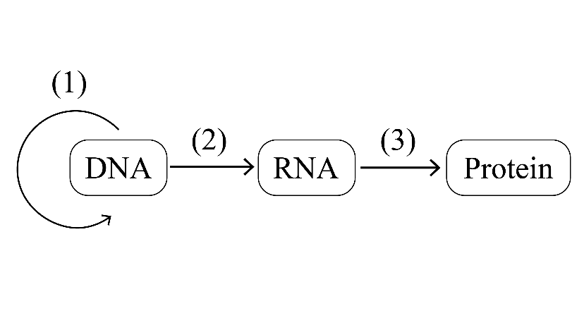

Mỗi nhận định sau đây là Đúng hay Sai về quá trình này?

a) Quá trình (2) và (3) lần lượt là quá trình phiên mã và dịch mã.

b) Nếu đột biến xảy ra ở một gene trên phân tử DNA thì cấu trúc mRNA, cấu trúc protein và đặc điểm tính trạng do gene này quy định chắc chắn không bị thay đổi.

c) Bộ ba 5’GGA3’ trên phân tử mRNA mã hóa amino acid glycine thì bộ ba đối mã trên phân tử tRNA vận chuyển amino acid này là 3’CCU5’.

d) Các codon 5’UGG3’, 5’GUU3’, 5’AAG3’ và 5’CCA3’ mã hóa cho các amino acid tương ứng lần lượt là Trytophan (Trp), Valine (Val), Lysine (Lys), Proline (Pro). Nếu đoạn mạch gốc của gene có trình tự 3’…CAAACCTTCGGT…5’ thì trình tự các amino acid trong chuỗi polypeptide do gene này quy định sẽ là Val – Trp – Lys – Pro.

1. Monod và Jacob đã tiến hành thí nghiệm tìm hiểu cơ chế lactose có thể gây cảm ứng khiến tế bào tổng hợp các enzyme phân giải lactose. Hai nhà khoa học sử dụng các dòng đột biến gene ở vi khuẩn *E.coli* và nuôi cấy chúng trong điều kiện môi trường có không có lactose (lô đối chứng) và có lactose (lô thí nghiệm). Sau đó đem định lượng ba loại enzyme tham gia vào quá trình phân giải lactose trong tế bào. Kết quả ở lô đối chứng, ba loại enzyme xuất hiện với lượng không đáng kể trong khi ở lô thí nghiệm, lượng các loại enzyme này trong tế bào tăng mạnh. Sau nhiều thí nghiệm di truyền khác, Monod và Jacob đã đề xuất giả thuyết operon giải thích cơ chế điều hòa biểu hiện của các gene ở vi khuẩn *E.coli*.

Sơ đồ dưới đây mô tả hoạt động của operon *lac* khi môi trường không có lactose:

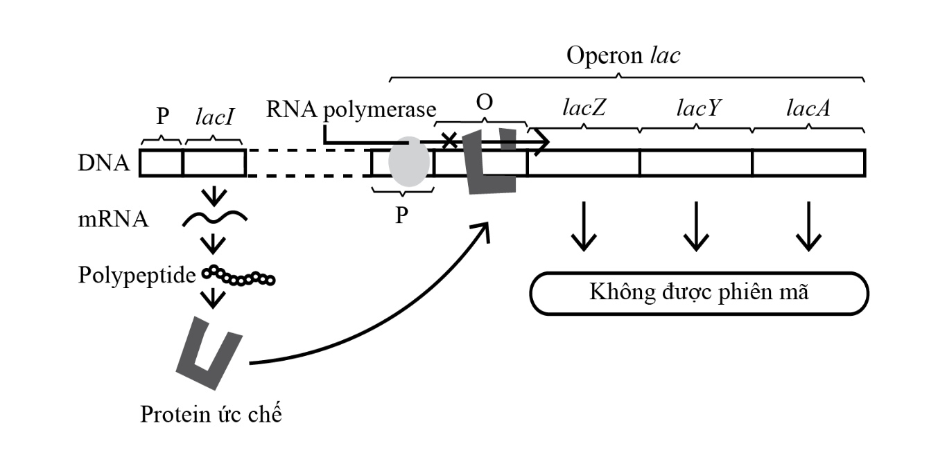

Mỗi nhận định sau đây là Đúng hay Sai về hoạt động của operon *lac* ở vi khuẩn *E.coli*?

a) Ba gene tổng hợp ba enzyme chuyển hóa lactose đều có chung cơ chế điều hòa.

b) Giả sử nếu môi trường không có lactose nhưng operon *lac* vẫn hoạt động được thì sai hỏng có thể xảy ra ở vùng trình tự O (operator) hoặc protein ức chế.

c) Lactose đã ức chế đồng thời cả ba gene *lacZ*, *lacY*, *lacA* ngừng hoạt động.

d) Theo lí thuyết, khi tăng nồng độ lactose thì lượng các enzyme phân giải lactose trong tế bào vi khuẩn *E.coli* giảm mạnh.

1. Sơ đồ dưới đây mô tả khái quát một quá trình tổng hợp ở sinh vật nhân sơ.

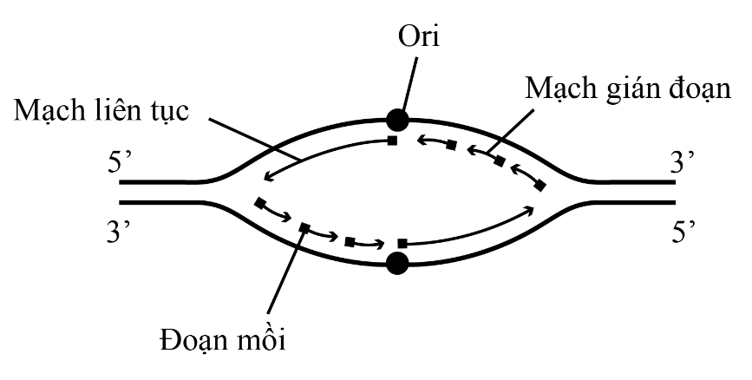

Mỗi nhận định sau đây là Đúng hay Sai về quá trình này?

a) DNA polymerase chỉ tổng hợp mạch mới theo chiều 5’ – 3’ nên mạch mã gốc có chiều 3’ – 5’ sẽ tổng hợp mạch mới liên tục và mạch bổ sung có chiều 5’ – 3’ sẽ tổng hợp mạch mới gián đoạn.

b) Nếu 1 phân tử DNA mẹ chứa 15N được chuyển sang nuôi cấy trong môi trường 14N thì sau 1 lần nhân đôi sẽ tạo ra 2 DNA con, mỗi DNA luôn có 2 mạch chứa 14N.

c) Đây là quá trình tái bản DNA.

d) Giả sử trên một đoạn mạch mã gốc của phân tử DNA mẹ có chứa trình tự nucleotide lần lượt là 3’…A – C – G – T – A – C – G – C – T…5’ thì trình tự các nucleotide của mạch mới được tổng hợp sẽ là 5’…T – G – C – A – T – G – C – G – A…3’.

1. Hình ảnh dưới đây mô tả các dạng đột biến điểm. Đoạn gene (1) thuộc một gene chưa biến đổi. Các đoạn (2), (3), (4) biểu thị một số dạng biến đổi của đoạn gene nói trên.

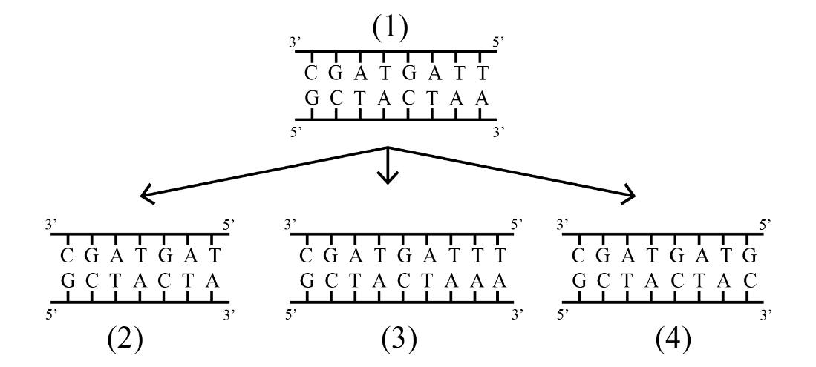

Mỗi nhận định sau đây là Đúng hay Sai về các dạng đột biến này?

a) Đa số các đột biến gene là lặn nếu dẫn tới thay đổi chức năng của protein thì thường có hại cho thể đột biến.

b) Dạng đột biến (2) và (3) thường gây hậu quả nghiêm trọng hơn so với dạng đột biến (4).

c) Tên các dạng đột biến (2), (3), (4) lần lượt là mất một cặp nucleotide, thêm một cặp nucleotide, thay thế cặp nucleotide này bằng cặp nucleotide khác.

d) Đột biến thay thế cặp A – T thành cặp G – C luôn làm giảm độ bền vững của gene.

**PHẦN III. Câu trắc nghiệm trả lời ngắn.** Thí sinh trả lời từ câu 1 đến câu 6.

1. Một phân tử DNA ở vi khuẩn tiến hành tái bản 3 lần liên tiếp sẽ tạo ra bao nhiêu phân tử DNA con?
2. Xét mạch mã gốc của một gene ở vi khuẩn, tính từ trình tự các nucleotide quy định mã mở đầu đến trình tự các nucleotide quy định mã kết thúc có tổng số nucleotide là 1200. Theo lí thuyết, số lượng amino acid trong chuỗi polypeptide hoàn chỉnh được tổng hợp từ mạch mã gốc của gene này là bao nhiêu?
3. Người ta cho 8 vi khuẩn *E.coli* có DNA vùng nhân đánh dấu 15N nuôi trong môi trường chỉ chứa 14N. Sau 3 lần tái bản sẽ tạo ra bao nhiêu mạch polynucleotide chứa 14N?
4. Một gene B ở sinh vật nhân sơ có chiều dài là 4080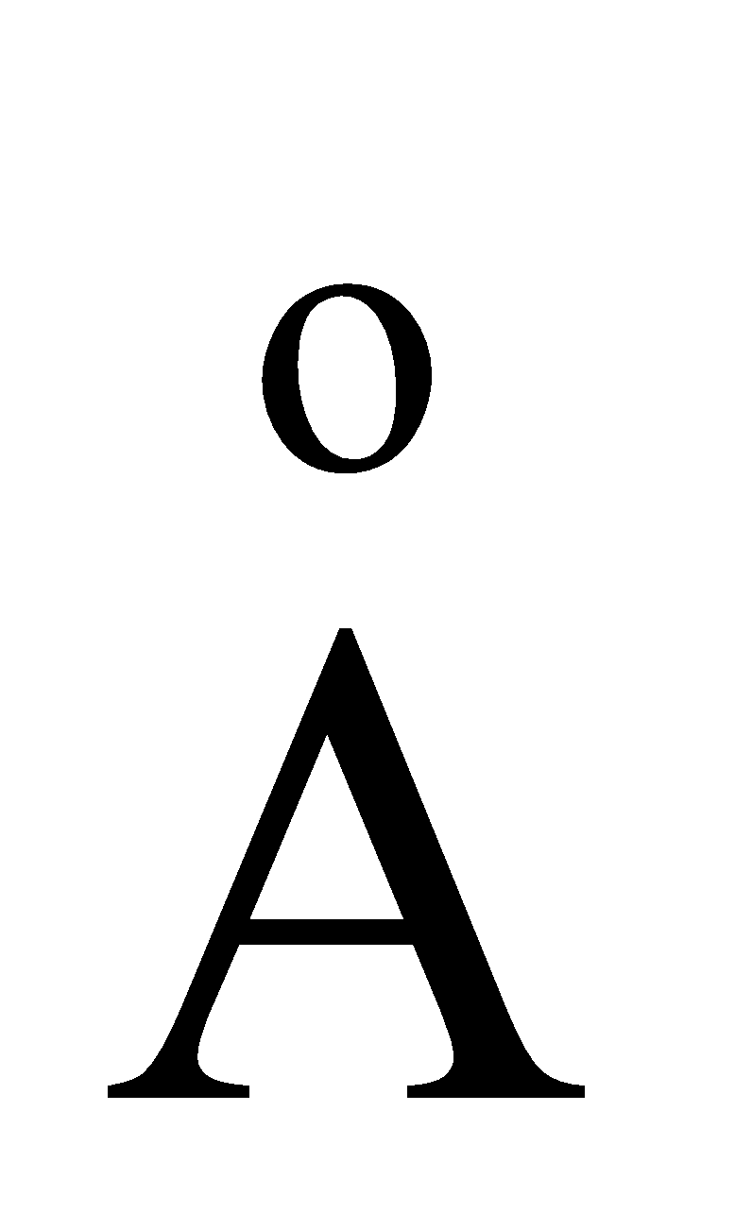, số nucleotide loại A của gene là 525. Gene B bị đột biến thay thế một cặp A – T bằng một cặp G – C trở thành gene b. Số liên kết hydrogen của gene b là bao nhiêu?
5. Một gene ở sinh vật nhân sơ tiến hành phiên mã 5 lần liên tiếp sẽ tạo ra bao nhiêu phân tử mRNA?
6. Một phân tử DNA ở vi khuẩn có chiều dài 5100 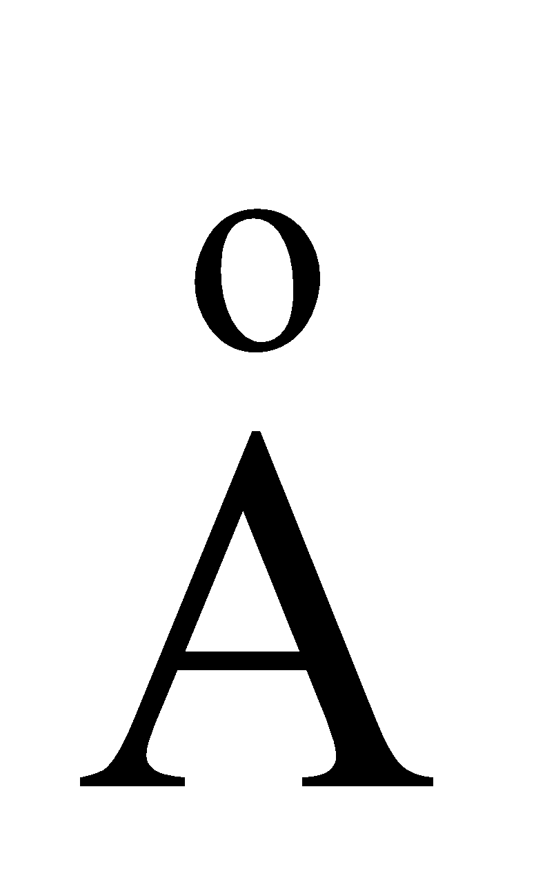 tiến hành tái bản 4 lần liên tiếp. Số lượng nucleotide mà môi trường nội bào cần cung cấp cho quá trình tái bản DNA nói trên là bao nhiêu?

-----------------------------------------------

----------- HẾT ----------